国家税务总局南宁市税务局第四稽查局
税务检查通知书
南市税四稽检通〔2026〕118号

广西南宁采荷营销策划有限公司(纳税人识别号：91450100MA5PF73M9Y):
根据《中华人民共和国税收征收管理法》第五十四条规定，决定派杨婷婷，欧妍等人，自2026年5月19日起对你（单位）2022年1月1日至2023年12月31日期间（如检查发现此期间以外明显的税收违法嫌疑或线索不受此限）涉税情况进行检查。届时请依法接受检查，如实反映情况，提供有关资料。

二〇二六年五月十九日
告知：税务机关派出的人员进行税务调查时，应当出示税务检查证和税务协助检查通知书。未出示税务检查证和税务协助检查通知书的，被调查人有权拒绝为税务机关提供有关资料及证明材料；有权拒绝协助税务机关调查取证。

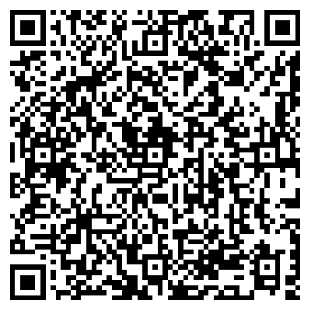
扫一扫“码上监督”二维码开展监督

